THẺ THƯ VIỆN

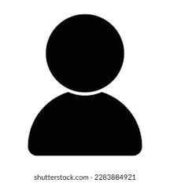
TRUONG DANG MINH TAN
8
Sinh viên
2003-07-25
2019-12-15 - 2023-12-14

